查找射频嵌入式系统中的噪声来源
来源：微波射频网
内容摘要： 在把射频芯片或模块集成到典型的嵌入式系统中时，设计人员必须面临的一项常见任务是追踪和消除噪声和杂散信号。在本应用指南中，我们将介绍使用MDO4000系列混合域示波器系列查找噪声来源的技术和技巧。
在把射频芯片或模块集成到典型的嵌入式系统中时，设计人员必须面临的一项常见任务是追踪和消除噪声和杂散信号。潜在的噪声来源包括：开关电源、来自系统其它部分的数字噪声、以及外部噪声来源。在考虑噪声时，还应考虑射频电路产生的任何可能的干扰，这是避免干扰其它无线电设备及满足法规要求的一项重要考虑因素。在本应用指南中，我们将介绍使用MDO4000系列混合域示波器系列查找噪声来源的技术和技巧。
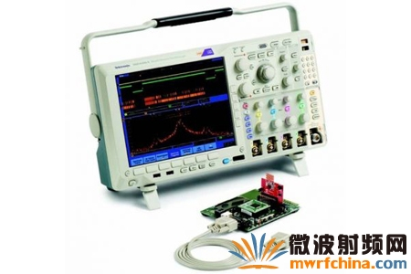
图1. 泰克MDO4000系列混合域示波器和Microchip射频测试电路板模块。
把射频通信功能集成到嵌入式系统中
在嵌入式系统中增加射频功能时，在集成中一般会遇到许多问题。
对电池供电系统，一般使用开关稳压器，以最低的成本实现最高的实用效率。电源尺寸也经常是一个问题。这要求使用高开关频率，使输出滤波的规格和要求达到最小。这些电源在输出电压上通常有纹波，这些波纹可能会出现在RF发射机输出上，特别是在搞工作负荷下或在电池电量不足时。为避免这种情况，可能需要额外的电源滤波，以避免射频输出信号受到影响，尽管这会导致增加成本或尺寸。
无线电芯片或模块的硬件电路和软件配置可能会影响发送的信号质量。如果设置和过滤不当，射频输出信号可能会给其它无线电系统带来干扰，或不能满足相应的法规标准。某些无线电系统需要信道滤波器、RF表面声波和其它成本相对较高的滤波器，以满足信道外和带外辐射的法规要求。
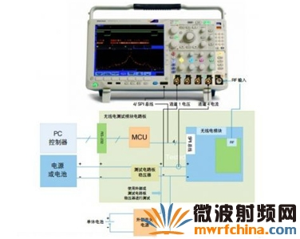
图2.被测器件(MicrochipTechnologiesMRF89XA868MHz无线电)与MDO4000系列混合域示波器之间的测试连接。
应用实例：带有开关电源、支持无线功能的嵌入式系统
在下面的讨论中，被测器件将使用一块灵活的射频通信集成电路，其已经集成到射频测试模块中，即MicrochipTechnologiesMRF89XM8A。这个模块采用MRF89XA集成电路及滤波和天线匹配。为进行演示，这个模块安装在MicrochipExplorer16电路板上，与电脑一起使用，对射频参数设置进行编程。
为演示使用开关电源对无线电供电的影响，我们使用升压转换器集成电路MicrochipMCP1640，其集成到MCP1640EV评测电路板上。这个转换器以大约500kHz频率开关，这一频率对开关稳压器十分常见。它可以提供无线电模块所需的3.3V输出电压，支持最低0.8V的输入电压。这意味着可以从一个电池单元为无线电供电，降低产品的电池尺寸。
为调试这个器件，我们使用泰克MDO4000系列混合域示波器。MDO4000系列拥有独特的功能，可以同时显示4个模拟信号、16个数字波形、最多4条解码的串行总线和/或并行总线及1个RF信号。所有这些信号都时间相关，显示控制信号对模拟域和RF域的影响。图2说明了下述测试使用的设置。
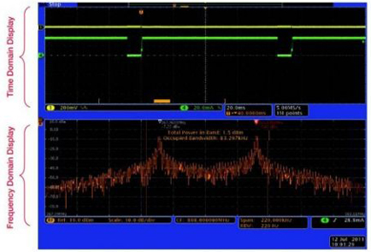
图3.查看时域和频域。
识别噪声来源
我们测量以868MHz为中心的射频频谱，其拥有相当低的2kbps的FSK调制数据速率，以供参考。图3显示了参考频谱。注意MDO4000系列同时显示时域视图和频域视图，所有信号都时间相关。
画面的下半部分显示了RF信号的频域视图，在本例中是射频发射机输出，画面的上半部分是时域的传统示波器视图。频域视图中显示的频谱来自时域视图中短橙色条指明的时间周期，称为频谱时间(SpectrumTime)。
由于时域画面的水平量程独立于处理时域画面傅立叶变换(FFT)要求的时间数量，表示与RF采集相关的实际时间周期非常重要。MDO4000系列示波器的独特结构可以以时间相关的方式分开采集所有输入(数字信号、模拟信号和RF信号)。每个输入有单独的存储器，视时域画面的水平采集时间，存储器中采集的RF信号支持频谱时间，并可以在模拟时间内部移动，如图4所示。
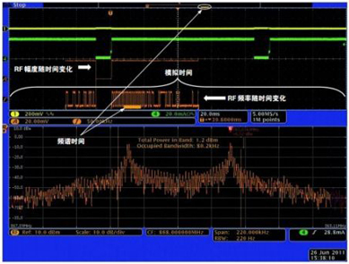
图4.使用干净的实验源，在数据前码多个符期间的占用功率测结果。
通过MDO4000系列，可以在采集数据中移动频谱时间(SpectrumTime)，考察RF频谱怎样随时间变化。在图4中，我们调整频谱时间的位置，显示数据包前置码多个符号期间发送的信号的频谱。
频谱时间是支持频谱画面希望的分辨率带宽(RBW)要求的时间数量。它等于窗口因数除以RBW。默认的KaiserWindow的整形因数为2.23，在本例中，频谱时间为2.23/220Hz，约为10ms。
FSK调制一次只有一个RF信号频率，我们对频谱使用较长的采集时间，以测量占用带宽和总功率。
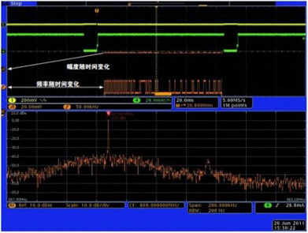
图5.数据包数据期间的频谱。频率随时间变化曲线显示了采集的频谱时间主要以较低频率TxON时间为主。
为简便地看到无线电中的数据包传输，我们在MDO4000系列的时域视图中增加了RF随时间变化曲线。标有“A”的橙色曲线显示了瞬时RF的幅度随时间的变化。标有“f”的橙色曲线显示了相对于中心频率的瞬时RF信号的频率随时间变化。
绿色波形(通道4)显示了输入到射频模块的电流。可以看到，电流从数据包之间接近0上升到传输期间大约40mA。黄色波形(通道1)显示了模块电源电压上的AC纹波。注意在传输期间只有很小的电压暂降。
图5显示了在数据包数据部分获得的同一信号。注意大多数能量位于较低的频率上。图4和图5都是在使用干净的实验室电源供电的模块中获得的。
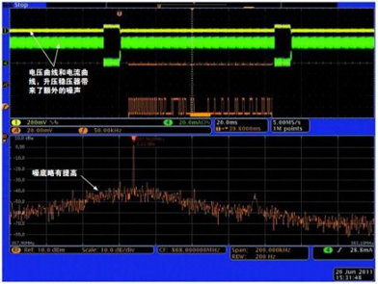
图6.开关电源的频谱和电源测量结果。
图6显示了相同的RF信号，但使用升压型开关电源为射频模块供电。升压稳压器因产生噪声而臭名昭著，但它允许使用一个或两个碱性或镍镉电池及相对较少的器件，降低了成本。注意被调制信号底部的噪声提高。在发送的信号附近，噪声至少要比干净的电源高5dB。噪声已经清晰地显现在电流波形和电压波形中。额外的噪声还会令从发射机到接收机上的信号信噪比变差，降低射频系统的有效工作范围。
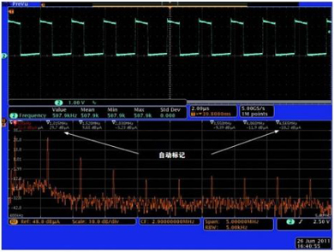
图7.到等效载荷的电源开关噪声。
可以使用商用EMI电流探头测量来自电源的噪声，电流探头用来观察来自图7中开关装置的噪声。在本例中，开关装置由电阻器和小型电容器做模拟负载。
MDO4000系列的自动标记功能用来显示电源发出的最明显的七个信号的频率和幅度。MDO4000系列可以提供最多11个自动标记，用绝对值显示结果，或作为相对值显示参考最大信号的结果。最高值一直表示为红色参考(RedReference)标记。注意基波频率和二次谐波的电平大体相同，约为30dBuA。屏幕的上半部分显示了MCP1640IC开关晶体管上的波形。我们使用测量功能显示开关电源的开关频率为508KHz左右，确认与RF频谱中的基波频率一致。
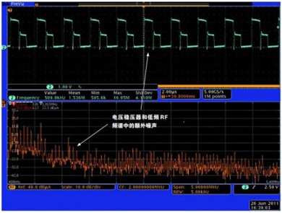
图8.使用升压转换器的电源和电路板噪声。
在电源驱动RF电路板时，噪声功率的时域画面和频域画面变化。图8显示了相同的电源噪声及额外的信号。注意二次谐波下降，但有许多其它低电平噪声。部分噪声可能会给接收机的运行带来很大干扰，需要认真评估。数字电路板可能会产生噪声，如图9所示。可以使用一只单端探头，查找噪声来源、幅度和频率。MDO4000系列可以以优异的捕获带宽，在一个采集中覆盖多个频率。
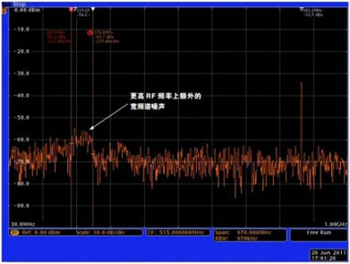
图9.在使用升压转换器时来自数字电路板的宽频谱噪声。
更高RF频率上额外的宽频谱噪声图9显示了220MHz范围内明显的噪声。自动标记显示868MHz发送信号及不想要的信号的最高电电平。我们使用手动标记测量最高电平噪声的频率范围。手动标记中显示的测量数据还包括关心的信号的噪声密度。了解这类噪声功率可能会非常重要，因为视接收机结构，接收机灵敏度可能受到各种频率上的噪声影响。
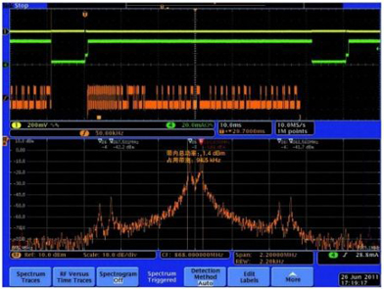
图10.基波信号周围的信道外频谱。
射频电路产生的噪声
在嵌入式系统中增加射频电路时还有一个潜在问题，即射频模块生成噪声，会干扰系统的其它部分，或不能满足无线电管理法规的规定。MDO4000系列提供的测量，如占用带宽和总发送功率，还有助于评估是否满足法规要求。
图10显示了想要的信号的频谱以及相邻频率中的杂散信号传输。它显示了基波频率任一侧500kHz左右的部分杂散信号，但它们比基波频率低约40dB，整体上是可以接受的。这个图还显示测得的信号功率为1.4dBm，占用带宽为94.5kHz，落在可以接受的100kHz典型带宽范围内。
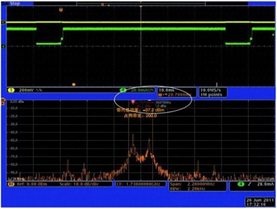
图11.二次谐波上的频谱。
图11显示了用与图10基波信号相同方法测量二次谐波。注意二次谐波上的功率电平较基础谐波略微下降了不到40dB，占用带宽是基波信号谐波频谱带宽的两倍。
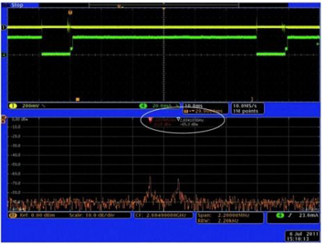
图12.三次谐波上的频谱。
图12显示了三次谐波，其通常是射频系统中最麻烦的部分。但是，在这个频率上，信号的噪声功率相对于载波非常低(~-60dBc)。
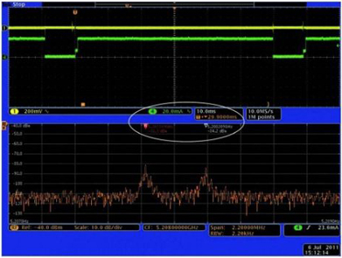
图13.六次谐波的频谱。标记峰值显示信号低于-80dBm。
MDO4000系列可以在这一频段中进行直到六次谐波的测量。在这一频率中，这一射频信号几乎没有明显辐射，低于-80dBm(注意两个标记上的值)。
小结
在嵌入式系统中包括无线通信技术时，要考察许多关键问题，包括电源开关噪声的影响、正确设置射频集成电路的工作参数、保证发射输出满足相应的无线电法规。泰克MDO4000混合域示波器系列可以诊断和测试电源和其它噪声影响。它能够确认正确设置发送到无线电的数据命令，并能够检查来自发射机和其它电路的杂散辐射。它可以用来测量高达6GHz的RF信号，另外还可以通过时间相关的采集，查看来自开关电源和数字电路的低频噪声。

